　　　　　简报

　　　达州市装饰装修建材行业协会

　　　　　　　　　　　　　　　　　（2019-01）

　　　达州市装饰装修建行业协会2019年1月30日茶花会

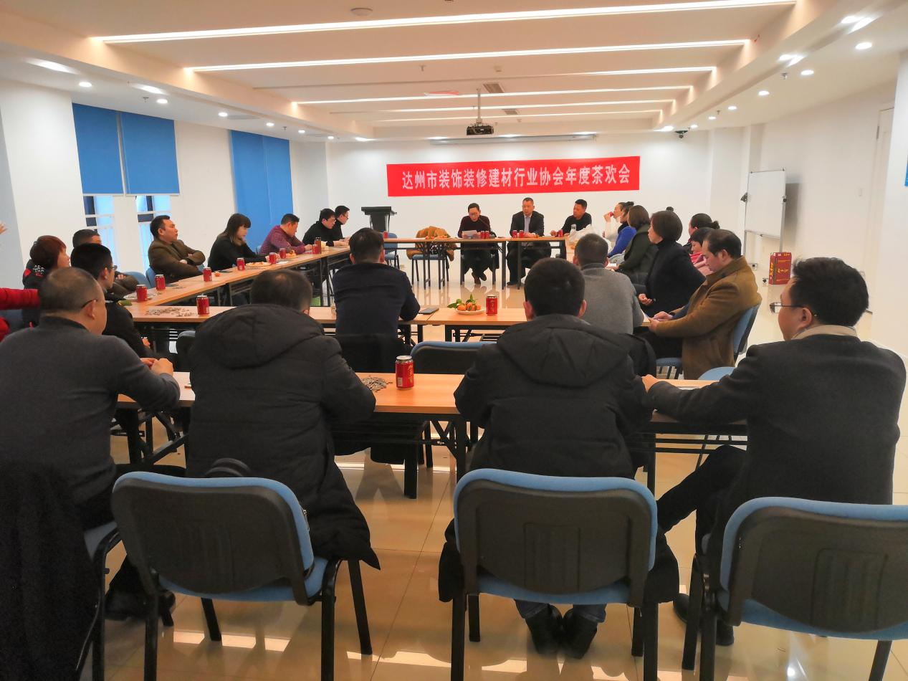达州市装饰装修建材行业协会所有会员单位及部分非会员单位、党建指导员、福森华美立家吴总。

协会会长李金龙先生对2018年的工作作了总结报告，主要有以下几个方面

1. 加强行业管理方面
2. 积极发展新会员，不断补充协会的新生力量
3. 开展会员单位登记工作
4. 2017年在市委组织部和两新党工委的支持下成立了中共达州市装饰装修建材行业协会联合党支部
5. 进一步规范家装工程的合同管理
6. 强力推进绿色环保装修
7. 2018年具体总结如下

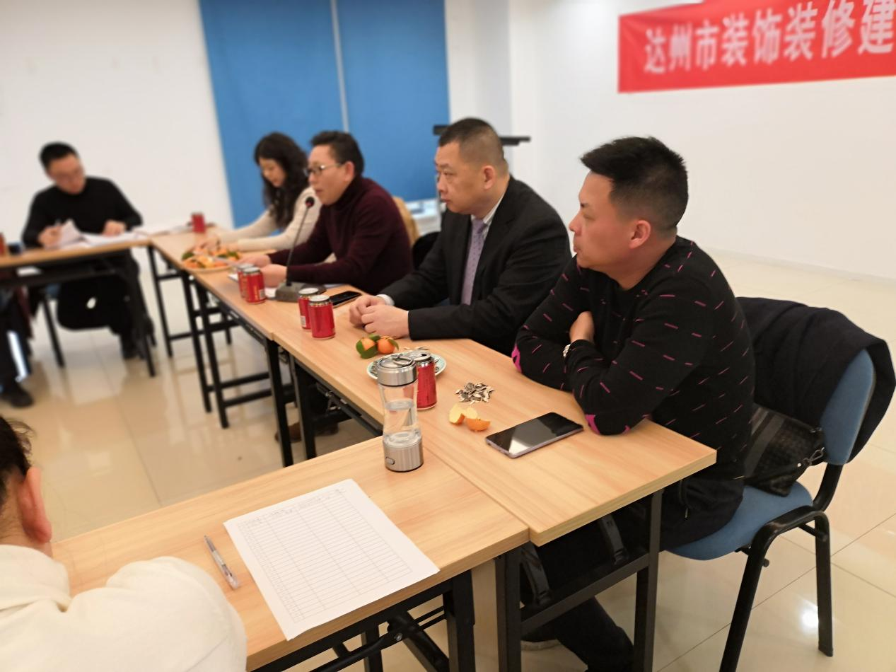

1、协会在工商局递交文本《合同请示、管理请示、年度评估考评工作请示〉

2、整治市场乱象：3月26日组织达州市装饰公司开坐谈会；6月22日对即将破产的乐居华庭进行走访。

3、积极组织普通会员单位与有党员的会员单位争创示范岗与示范门店工作。

7月11日支部会议评选了优秀党员门店、先锋试范店带头把关质量

4、与部分装饰公司一起了解市场建材质量

　　5、下工地抽检部分装饰公司装修质量，并与相对质量较差的提出了一些建议

6、12月份协会党支部还联合市旅游局一起组织了送温暖献爱心活动。12月12日在宣汉县龙泉土家族鸡坪村扶贫活动。每户捐赠现金、大米、油。

　7、认真受理、协调家装投诉家装投诉是家装施工质量和服务质量的重要反映，因此协会对家装投诉比较重视，由专人负责接待、登记和处理。全年受理家装投诉4起，协会接受投诉后，及时与被投诉单位的领导联系，进行耐心调解、公证处理、尽可能双方都满意。对调节难以达成一致意见的，建议由协会仲裁委进行仲裁处理。

(5年间，共接受家装投诉20多起，基本上都作了调解处理)

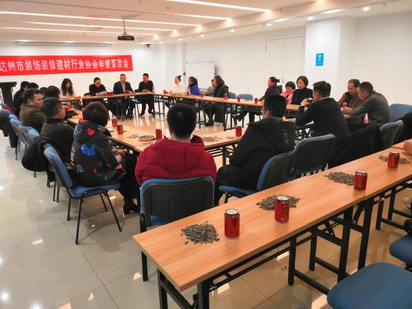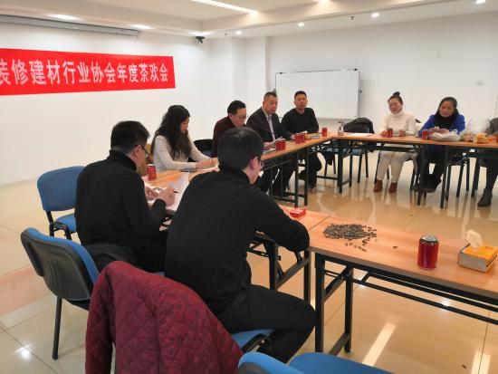

四、协会2019年的工作计划

2019年，我们要全面贯彻落实科学发展观和构建社会主义和谐社会的重大战略思想，为全市装饰装修行业的可持续发展做出更新、更大的贡献。

1. 协会办公室的装修（预计2019年4月装修完成）及搬迁，预计在2019年12月分搬迁，党建办公室预计2019年5月。
2. 华美立家任协会秘书单位。参与协会的工作，合作出资。
3. 协会设立：会长单位、副会单位、理事单位、秘书单位。
4. 2019年3月份讨论协会会费及企业赞助。2019年10月进行会长改选。
5. 2019年年初组织一次扶贫活动

　　6、加快发展新会员，特别是装饰材料、配件供应商;

7、加强行业自律建设和制度建设，使协会的行业管理工作和服务工作逐步规范化、制度化;

8、进一步加大绿色环保装修的工作力度。2019年的装修主题将定为“绿色环保装修年”;

9、进一步加大装修质量的创优力度。这是企业市场竞争力的重要体现，要不断增强名牌意识和品牌意识;开展装饰质量信得过企业”的评选活动。

10、开展优秀装饰设计师和优秀项目经理、优秀销售顾问、技工的评选活动。

11、重视装饰工程的消防质量。

12、2019年还将会一次装饰设计师学术研讨会，设计是龙头，设计是灵魂。一个好的装饰工程，首先应该是优良的装饰设计。

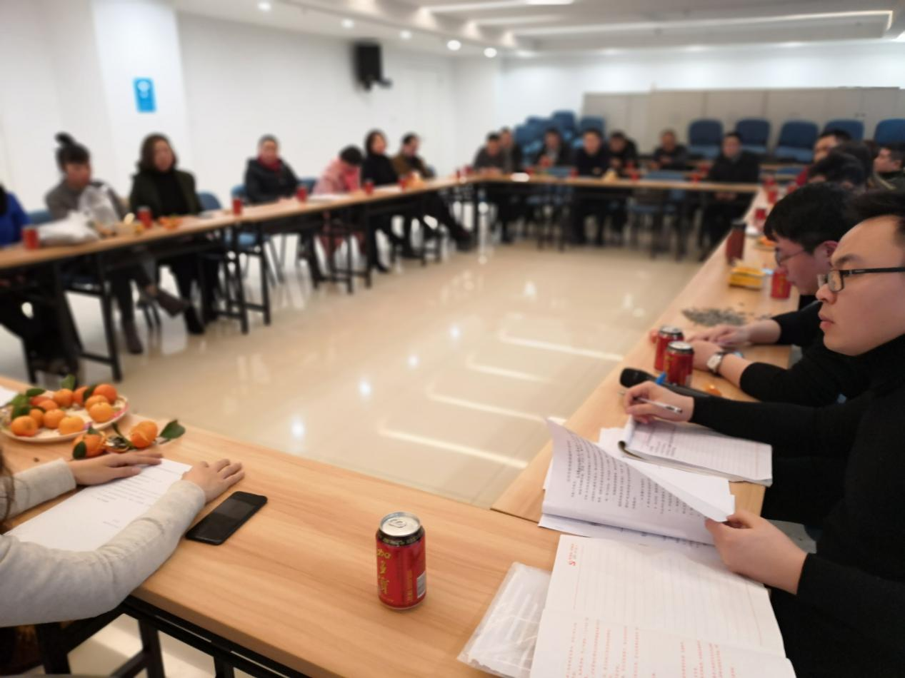

1. 支部书记作了2018年的党建工作汇报
2. 茶花会结束，协会单位会员共同进餐，大家相互敬酒并祝福。

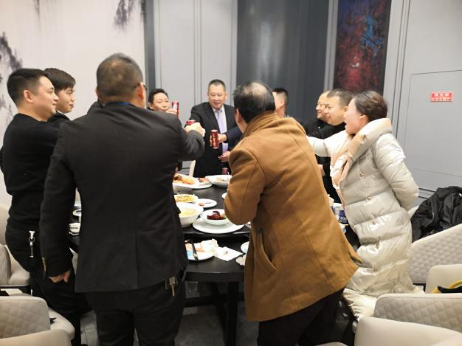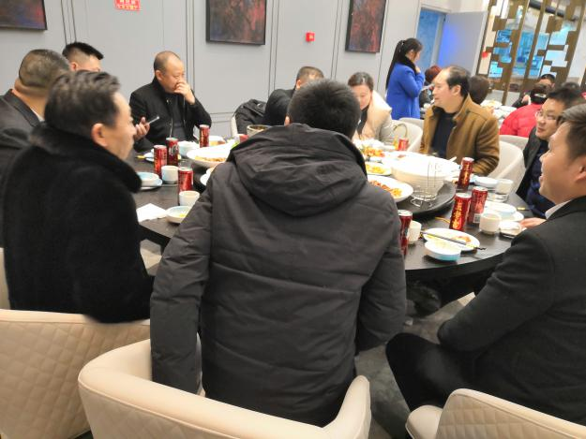

　　　　　　　　　　　　　　　　二０一九年二月二十二日